Baccalauréat Professionnel Travaux Publics
Session 2018

DOSSIER TECHNIQUE

NOM et Prénom du candidat : ……………………..……………..
N° d’inscription : ………………………………………….

Ce dossier, commun aux trois sous-épreuves E.21, E.22 et E.23, sera étudié par le candidat durant une heure.
SOMMAIRE des pièces écrites et graphiques du Dossier Technique
commun aux épreuves E.21, E.22 et E.23
 | - Page de garde | 01/15
DT1 | - Plan de situation et Plan de masse. | 02/15
DT2 | - Extrait du Cahier des Clauses Techniques Particulières. | 03/15
DT3 | - Extrait du Cahier des Clauses Techniques Particulières. | 04/15
DT4 | - Extrait du Cahier des Clauses Techniques Particulières. | 05/15
DT5 | - Fondations vue en plan – Zones d’études. | 06/15
DT6 | - Plan de composition. | 07/15
DT7 | - Plan de principe de barrièrage de chantier. | 08/15
DT8 | - Plan de localisation des murs et escaliers. | 09/15
DT9 | - Vue en plan – Fondations : Extrait Mur 5 et 5 bis. | 10/15
DT10 | - Extrait vue en coupe Mur 2 et Pieux Mur 5. | 11/15
DT11 | - Vue en plan : Escalier 2. | 12/15
DT12 | - Section CC - Escalier 2. | 13/15
DT13 | - Vues en coupe DD - Escalier 2. | 14/15
DT14 | - Extrait plan des réseaux. | 15/15

Il sera remis au surveillant de salle :
- à la fin de l’heure de prise de connaissance, ou
- à la fin de chacune des trois sous-épreuves E.21 ; E.22 et E.23.
PROJET D'AMÉNAGEMENT « LES CLOÎTRES »
Aménagement de l'espace public.

Le dossier technique est extrait de l'avant-projet définitif de l'aménagement des Cloîtres. Ce projet consiste en la réalisation d’un espace public sur deux niveaux, accessible depuis la rue des religieuses par un escalier et un ascenseur permettant, par un second escalier, l’accès aux jardins de l’ancien cloître Notre-Dame. Ce projet est conçu pour recevoir à terme un local à vocation commerciale et des espaces publics minéraux et paysagers en centre-ville.

Le dossier présenté concerne plus particulièrement l’aménagement de l’espace public sur deux niveaux et notamment le Lot n°1 : MAÇONNERIE - FONDATIONS SPÉCIALES - VOIRIE RÉSEAUX DIVERS.
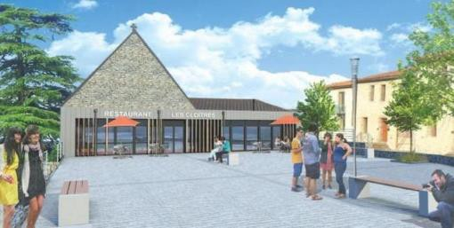

DT 1
Plan de situation « Commune de Bressuire »
Plan de masse « Emplacement des travaux du Lot n°1 »

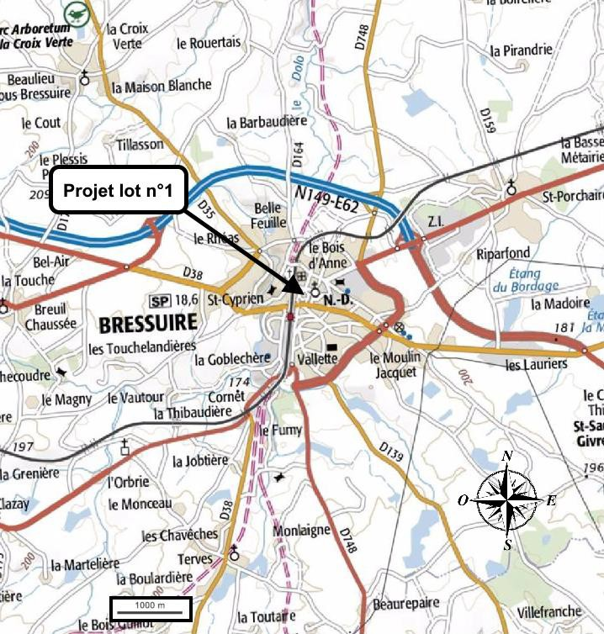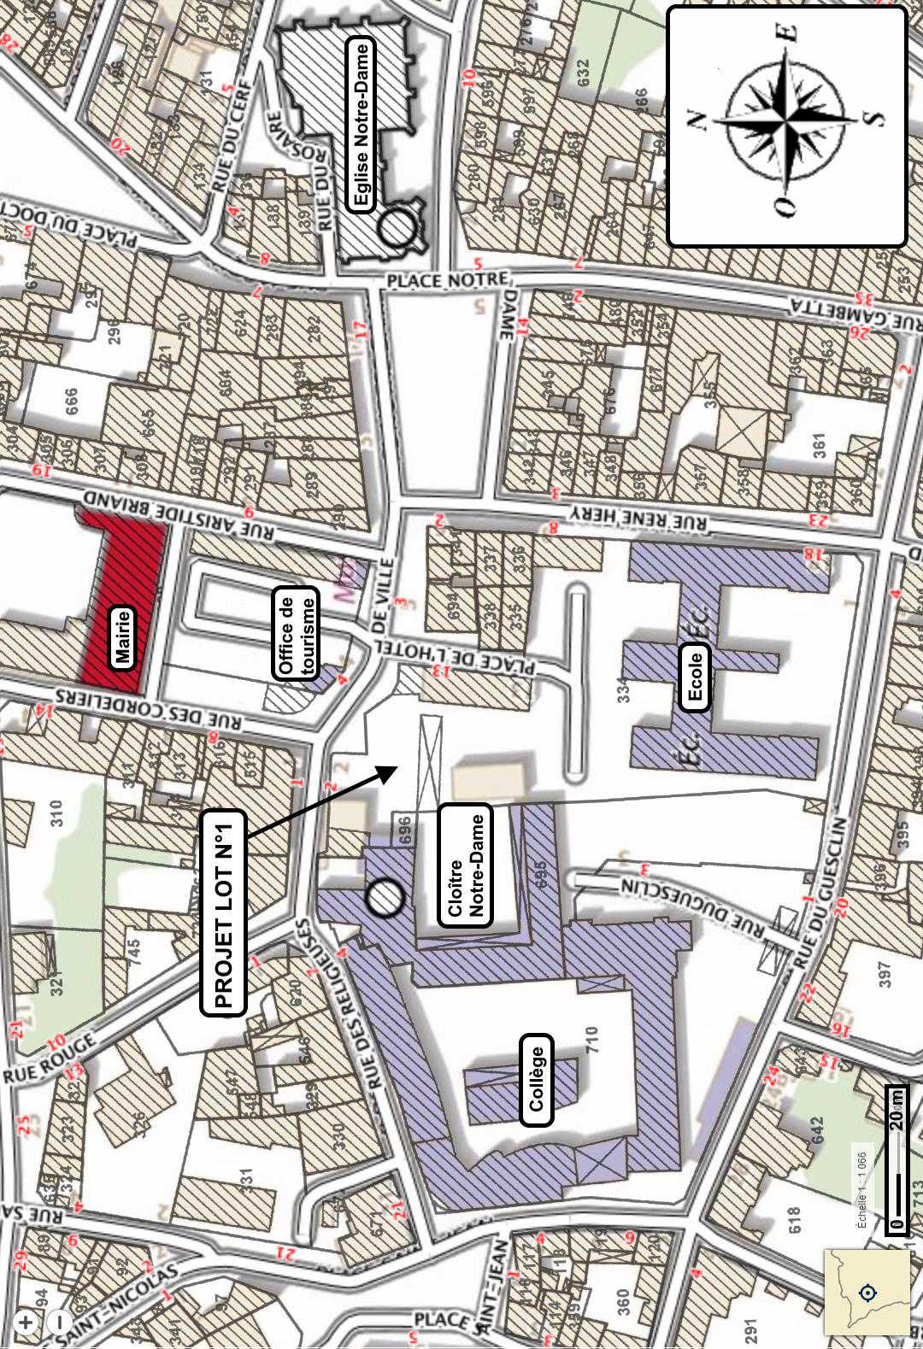

La signalisation horizontale et verticale devra être mise en place en corrélation avec le plan de signalisation provisoire proposé.
Extrait du C.C.T.P.

DT 2

CHAPITRE 1 : TERRASSEMENTS GÉNÉRAUX.
CHAPITRE 3 : TERRASSEMENT – VOIRIE – RÉSEAUX DIVERS.

1.1- Tranchées.
Les matériaux rocheux issus du terrassement restent propriété de la commune de Bressuire.
La réalisation de fouilles en tranchées pour passage des réseaux, se fera conformément à la norme NF P 98-331 de septembre 1994.
Dimensions nécessaires pour respecter les écartements réglementaires entre les diverses canalisations avec formes de banquettes suivant les plans d'exécution.
Mise en place des blindages de sécurité ou dressage de talus, pour toute tranchée dont la profondeur est supérieure à 1,30 m.
Reconstitution des corps de chaussée et revêtements de surface lorsque les tranchées seront réalisées sous des voiries existantes suivant les structures prévues par le concessionnaire de la voie et directives du maître d'œuvre.
Mise en œuvre de grillage avertisseur en polypropylène de 0,20 m de largeur et situés à 0,30 m au- dessus de chacune des canalisations.
- couleur verte : réseaux téléphone.
- couleur rouge : réseaux électriques et éclairage public.
- couleur bleue : réseaux d'eau potable.
- couleur marron : réseaux eaux usées, eaux pluviales.

1.2- Contrôles.
Les plates-formes devront avoir des résultats satisfaisants à l’essai de plaque avec le minimum d'un essai tous les 300 m².
Les remblaiements des tranchées devront donner des résultats satisfaisants à l’essai au pénétromètre avec un minimum d’un essai tous les 25 m.
Les canalisations devront avoir des résultats satisfaisants au passage caméra et aux essais d’étanchéité.

CHAPITRE 2 : OPÉRATIONS PRÉALABLES AU CHANTIER.

2.1- Amenée et répli des installations, matériels et matériaux du chantier, signalisation.
L'entrepreneur devra :
- installer le panneau d'affichage des opérations et des intervenants,
- effectuer le fléchage du chantier depuis les axes de circulation principaux,
- procéder à l'amenée, la mise en œuvre et le repli de tous les matériels nécessaires au chantier,
- évacuer les matériaux amenés en excédents,
- nettoyer et remettre en état les chaussées souillées et dégradées par ses engins et ses matériaux,
- effectuer les essais de contrôle de ses matériaux et de ses ouvrages.
Les panneaux (signalisation provisoire) et les clôtures (type ERAS) liés à la protection du chantier sont énumérés dans cet article.

L'entrepreneur devra :
- réaliser et faire valider par le maître d’œuvre un plan de signalisation comprenant le nombre, le type et l’emplacement des panneaux. Ce plan devra être évolutif et prendre en compte les phasages de chantier,
- matérialiser au sol, par de la peinture, l’emplacement des panneaux,
- assurer la fourniture, la mise en place, la surveillance, l'exploitation et le remplacement, s'il y a lieu, des dispositifs de signalisation temporaire du chantier jusqu'à la fin des travaux.

3.1- Préparation au terrassement.
Ces prix comprennent le chargement, le transport, le déchargement, le stockage des matériaux dans l’emprise du chantier ou sur un terrain attenant à celui-ci et l'évacuation en décharge de classe appropriée y compris frais de décharge.
Ces prix comprennent la mise en œuvre des volumes de matériaux en merlons.
Ces prix comprennent la réalisation du tri des matériaux (en fonction de leur nature, taille, destination ou réemploi).
Ces prix comprennent le nettoyage des chaussées souillées par les engins.

3.1.1- Découpe de trottoirs ou chaussée à la scie.
L'entrepreneur devra :
- scier le trottoir ou la chaussée quels que soient l’épaisseur et le matériau.
- réaliser les terrassements nécessaires pour la dépose soignée des bordures.

3.1.2- Démontage de trottoirs ou chaussée y compris évacuation.
L'entrepreneur devra :
- effectuer le décroutage de la couche de matériaux liés ou le démontage de pavés.
- effectuer les finitions manuelles à la scie portative thermique autour des ouvrages de fontainerie, et autres zones inaccessibles à la scie autoportée.
- compacter le fond de forme.
3.1.2a - En matériaux avec liant hydraulique. 3.1.2b - En matériaux avec liant bitumineux. 3.1.2c - En pavés ciment.

3.2- Terrassement - évacuation des déblais.
3.2.1- Terrassement mécanisé en terrains de toutes natures.
L'entrepreneur devra :
- réaliser les terrassements et mouvement des terres nécessaires, en plusieurs phases selon construction des différents murs,
- trier les matériaux,
- réaliser les fouilles de fondation des murs,
- démolir les murs et restants de mur,
- régler le fond de forme,
- réaliser le compactage par couche de 0,20 m maximum,
- effectuer les talutages,
- mettre en œuvre les blindages et étaiements de sécurité nécessaires.

3.2.2- Terrassement mécanisé pour ouverture de forme.
L'entrepreneur devra :
- effectuer le terrassement sous les cotes « projet fini » : sous trottoir et esplanade basse (plate- forme n°1 sur les plans),
- fournir et poser un grillage avertisseur, en remplacement de ceux détruits par le terrassement, de la couleur respective des réseaux, de 0,20 m de large, situé à la hauteur de 0,30 m au- dessus des réseaux.

3.2.3- Terrassement mécanisé pour création de fosses d'arbres.
L'entrepreneur devra :
- terrasser les fosses de 2 x 2 x 2 m sous niveau projet fini.

3.2.4- Terrassement mécanisé pour réalisation de tranchées pour réseaux.
L'entrepreneur devra :
- terrasser la tranchée,
- blinder la tranchée,

3.4.1- Bordure granit T2.
DT 3

- effectuer les terrassements manuels autour des croisements, de conduites, câbles, fourreaux, végétaux, et ouvrages divers,
- régler manuellement et compacter le fond de forme après les terrassements.

3.2.5- Évacuation des déblais en décharge de classe III.
Ce prix s’applique pour l'évacuation définitive de matériaux en décharge de classe III. Ce prix rémunère, au mètre cube, les volumes de matériaux non foisonné.
L'entrepreneur devra :
- effectuer le chargement des matériaux,
- transporter les matériaux en décharge de classe III,
- décharger les matériaux,
- transmettre le bon de mise en décharge au maître d'ouvrage.

3.3- Remblaiement – empierrement.
3.3.1- Remblaiement matériaux en tranchée.
L'entrepreneur devra :
- fournir et transporter les matériaux : GNT A 0/20 ; GNT A 0/60 et GNT A 0/100,
- mettre en œuvre sur toute la largeur de la tranchée le sable ou les gravillons, constituant le lit de pose normal limité par les plans horizontaux situés à 0,10 m respectivement sous la génératrice inférieure du tuyau et à 0,30 m (tuyaux PVC) au-dessus de la génératrice de l'assemblage (manchon, collerette),
- compacter par couches de 0,20 m maximum comprenant les finitions à la dame à main autour des ouvrages de fontainerie et autres zones inaccessibles mécaniquement,
- nettoyer les ouvrages de fontainerie et les bordures de trottoirs.

3.3.2- Remblaiement, reprofilage matériaux sur toutes surfaces.
L'entrepreneur devra :
- fournir, transporter et mettre en œuvre les matériaux : GNT A 0/20 (ép. 10 cm) ; GNT A 0/60 et GNT A 0/100 (ép. 40 cm),
- effectuer le réglage de la surface aux niveaux indiqués par le maître d'œuvre,
- compacter par couches comprenant les finitions à la dame à main autour des ouvrages de fontainerie et autres zones inaccessibles mécaniquement,
- nettoyer les ouvrages de fontainerie et les bordures de trottoirs.

3.4- Terrassement et pose de bordures, pavés et dalles.
Le béton de pose pour les bordures devra répondre aux points suivants :
- les granulats proviendront de carrières dioritiques ou granitiques dont l’agrément sera soumis au maître d’œuvre,
- les matériaux seront issus du concassage de roche massive,
- les caractéristiques mécaniques des matériaux seront soumises à l’agrément du maître d’œuvre,
- la centrale de malaxage type BPE sera soumise à l’agrément du maître d’œuvre,
- les formules et dosages seront soumis à l’agrément du maître d’œuvre,
- le béton utilisé pour la pose de bordures sera dosé à 250 kg de ciment CPA CEM I PM 42,5 par mètre cube de béton,
- le béton à mettre en œuvre sous bordures aura une épaisseur de 15 cm conformément aux prescriptions du guide technique de juin 90 du CERTU.
Les bordures seront issues de la taille de roche massive, elles seront de couleur beige, smillées ou semi-smillées, avec l’angle saillant arrondi à la boucharde.
Les bordures seront de type T2, dimensions ; hauteur : 0,25 m – largeur : 0,15 m – longueur : environ 1 m.

3.4.2- Pavé granit dimension 15 x 15 x 8 cm.
L'entrepreneur devra :
- implanter les pavés en plan et en altimétrie avec fiches et cordeau,
- terrasser la fouille, trier et évacuer les déblais en décharge autorisée,
- faire valider l'implantation au maître d’œuvre,
- assurer la fourniture, le transport à pied d'œuvre de mortier maigre 0/4 dosé à 200 kg/m³, constituant le lit de pose de 0,10 m d’épaisseur minimum,
- fournir et poser les pavés ou les dalles en alignement, courbe ou rosaces,
- couper les pavés ou dalles si nécessaire aux arrêts, ouvrages de fontainerie, et autres obstacles,
- réaliser les joints en sablant la surface en sable roulé 0/2, avec balayage et compactage à la plaque vibrante.

3.5- Finitions.
3.5.1- Revêtement en béton fibré désactivé (ép. : 12 cm).
Les granulats proviendront de carrières dont l’agrément sera soumis au maître d’œuvre.
Les caractéristiques mécaniques des matériaux seront soumises à l’agrément du maître d’œuvre. La centrale de malaxage type BPE sera soumise à l’agrément du maître d’œuvre.
Les formules et dosage seront soumis à l’agrément du maître d’œuvre. Le liant sera de type ciment CPA CEM I PM 42,5.
L'entreprise devra respecter la formulation du béton utilisé sur les tranches de travaux précédentes. La formulation est la suivante : Granulométrie à faire valider par le maître d'ouvrage préalablement.

Désignation : BPS – Résistance : C25/30 – Exposition : XF2 – Dmax : 16 mm – Affaissement : S3 – Classe Chlorure : 0,40 – 0/4 Saremer : 24 % - 8/16 SCM : 54 % - CEM II/A /LL /42,5 R /CE /PM /CP2
/NF : 15 % - Eau réseau : 7 % - EA chrysoair D : 0,13 % - PRE mapeplast N10 : 0,40 % - Micro fibres polypro 12 : 1 dose.

L'entrepreneur devra :
- présenter un plan de calepinage des joints,
- protéger les bordures, murs, revêtements et autres ouvrages non concernés par ce revêtement,
- effectuer les coffrages en planches en bois,
- tracer au cordeau à tracer « cordex », sur les murs ou ouvrages périphériques, le niveau fini projeté et faire valider cette implantation par le maître d'œuvre,
- fournir et mettre en œuvre les treillis soudés notamment en jonction du mur de soutènement,
- fournir et poser les éléments nécessaires à la réalisation des joints de dilatation (profilés,...),
- fournir, transporter, et mettre en œuvre le béton fibré dosé à 350 kg/m³, de 0,12 m d’épaisseur,
- protéger les ouvrages durant les temps de prises,
- appliquer un produit désactivant en surface,
- nettoyer, récupérer, charger et transporter les laitances en décharge,
- réaliser les joints de dilatation, tous les 3 m, à la scie, à une profondeur de 3 cm minimum.

3.6- Réseaux assainissement - eaux pluviales.
Les tuyaux, pièces de raccord et pièces spéciales devront satisfaire aux prescriptions du fascicule 70 du CCTP.

3.6.1- Canalisation PVC rigide CR8 Ø 160 mm.
Les tuyaux, pièces de raccord et pièces spéciales seront en PVC rigide à joints automatiques, ils devront correspondre à la classe de rigidité 8 kN/m² - classe 8 (CR8).
La longueur des tuyaux ne devra pas excéder 3 m. Remblayer en GNT A 0/31,5.

3.6.2- Regard de visite PVC Ø 400 mm avec rehausse PVC Ø 400 CR8 équipé de grille plate ou concave 500 x 500 mm classe C250 PMR.
L'entrepreneur devra :
- terrasser la fouille, trier et évacuer les déblais en décharge autorisée,
- réaliser un regard circulaire de Ø 400 mm en PVC CR8,
- fournir et poser la rehausse de Ø 400 mm en PVC CR8,
- fournir, poser, sceller la grille plate ou concave de type SQUADRA PMR à verrouillage automatique,
- effectuer les raccordements étanches des départs et arrivées,
- effectuer les finitions manuellement autour des départs et des arrivées,
- remblayer en GNT A 0/31,5,
- réaliser le compactage autour de l’ouvrage, y compris les finitions à la dame à main pour les zones inaccessibles mécaniquement.

3.6.3- Regard de visite béton 400 x 400 mm avec couvercle fonte C 250.
L'entrepreneur devra :
- terrasser la fouille, trier et évacuer les déblais en décharge autorisée,
- réaliser un regard carré béton vibré dosé à 350 kg/m³,
- assurer la fourniture et le scellement du cadre et du tampon classe 250 type Parxess,

4.2- Mur M2. (Pré-mur)
- Terrassement complémentaire semelle.
- Coffrage béton semelle.
- Aciers HA semelle.
- TS semelle.
- Fondation béton.
- Mur 2 coffrage deux faces. (Technique de Pré-murs)
- Mur 2 Treillis soudés.
- Mur 2 aciers HA.
- Mur 2 béton.
- Plus-value pour finition lissée de la face vue.
- Façon de gousset coffrage.
- Façon de gousset aciers HA.
- Façon de gousset béton.
- Façon de larmier en tête de mur.
- Barbacanes Ø 40 mm tous les 4 ml.
- Drain en pied de mur PVC diamètre 100 mm compris 0/40 + feutre.
- Réservation pour fourreaux dans gousset pour évacuation Ø 200 mm.
- Localisation : Entre Plateformes haute et basse.

4.3- Murs M5.
- Terrassement complémentaire longrine, compté dans terrassement général.
- Coffrage béton des semelles.
- Semelles aciers HA.
- Semelles béton.
- Mur 5 coffrage deux faces.
- Mur 5 Treillis soudés.
- Mur 5 aciers HA.
- Mur 5 béton.
- Drain en pied de mur.

DT 4

- réaliser les percements, réservations et raccordements étanches des départs et arrivées,
- effectuer les finitions manuellement autour des départs et des arrivées,
- remblayer en GNT A 0/31,5,
- réaliser le compactage autour de l’ouvrage, y compris les finitions à la dame à main pour les zones inaccessibles mécaniquement.

CHAPITRE 4 : MACONNERIE- BÉTON ARMÉ.

4.1- Escalier E2.
- Coffrage de la paillasse des 2 rampants et du palier E2.
- Coffrage des marches.
  - Aciers HA.
  - Béton : béton teinté en finition compris nez de marches contrastés ainsi que les premières et dernières contremarches, suivant réglementation PMR.

- Façon de limon suivant 10 ml de rampant coffrage.
  - Aciers HA.
  - Béton.
- Incorporation des dalles podotactiles prévue à l'article V4.
  - Localisation : Entre Plateformes haute et basse.
- Réservations pour fourreaux sous fondations pour M5 1 CR8 Ø 160 mm et 2 Ø 63 mm.
- Jetis tyrolien côté rue des religieuses compris façade local transfo et mur de la cour du cloître jusqu'au jambage en moellons du portail en bois.
- Barbacanes Ø 40 mm tous les 4 ml.

4.4- Mur 5 bis (pré mur).
- Terrassement complémentaire longrine, compté dans terrassement général.
- Coffrage béton. (Technique de Pré-murs)
- Semelles aciers HA.
- Semelles béton (bèche).
- Mur 5 bis coffrage.
- Mur 5 Treillis soudés.
- Mur 5 aciers HA voile, chaînage et Pb.
- Mur 5 béton.
- Réservations pour fourreaux sous fondations pour M5 bis 1 Ø 125 et 1 Ø 63.
- Réservation pour ouvertures de 1,00 x 2,03 HT, coffrage uniquement.
- Réservation pour coffret électrique S300 50 x 50.
- 12- Jetis tyrolien côté rue des religieuses.

DT 5
Fondation Vue en plan – Zones d’études.

MP11

MP10

Zone d’étude : Mur M5 et M5 bis

MP09
MP08

MP12

Zone d’étude : Remblaiement
Zone d’étude : Réseau PVC Ø 160

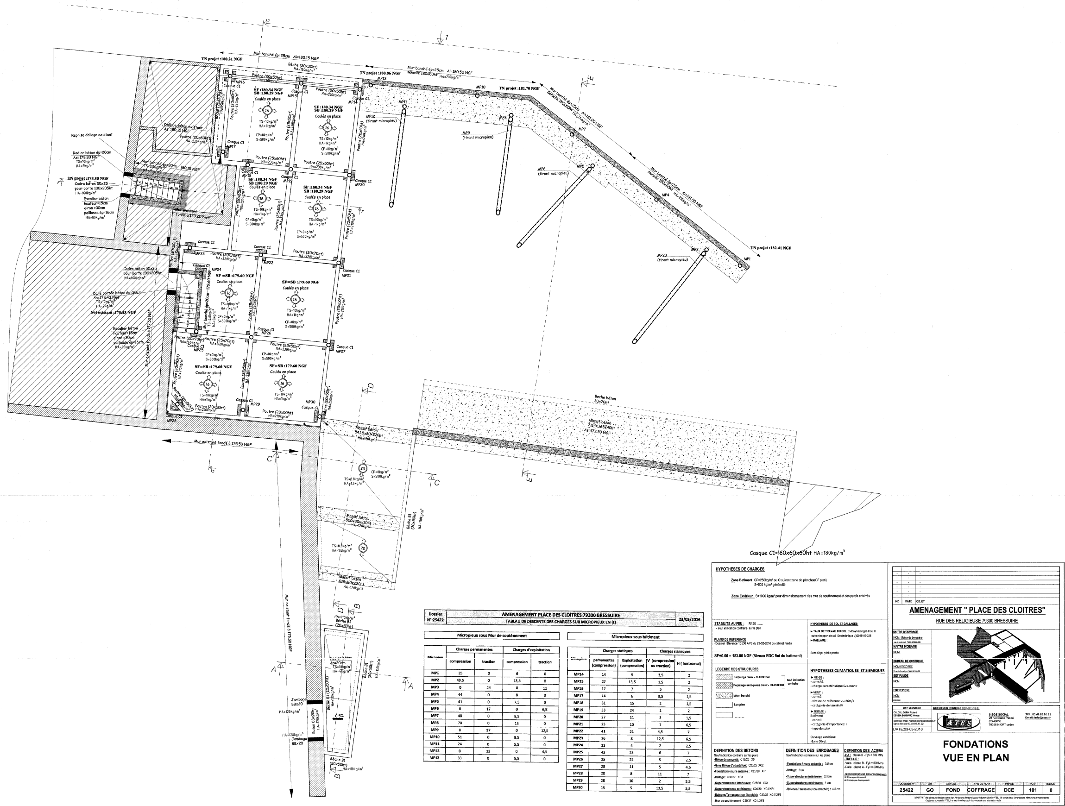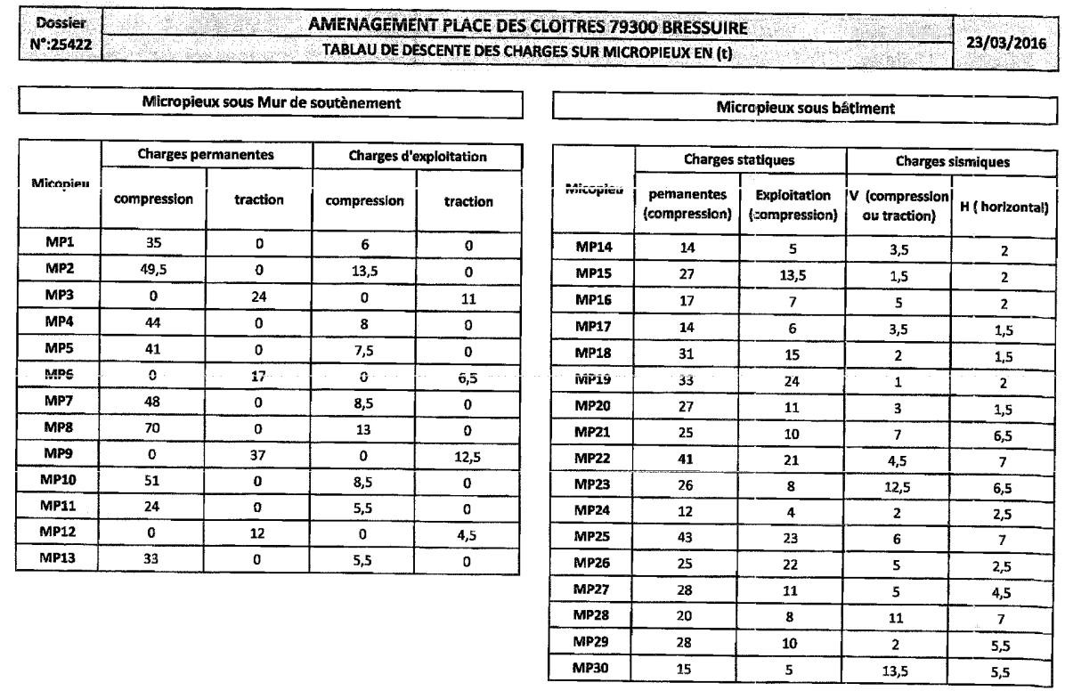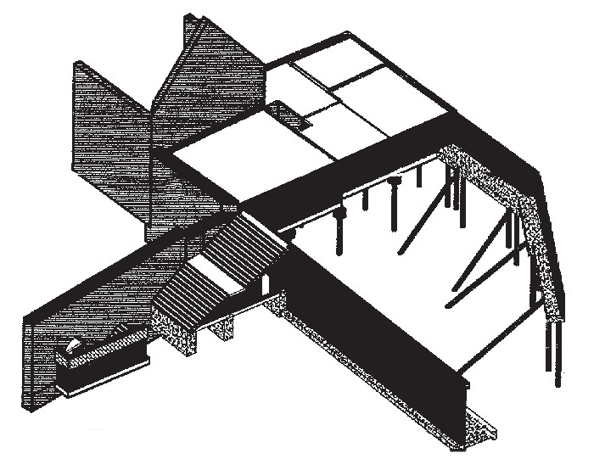Zone d’étude : Escalier E2.

Zone d’étude : Mur M2

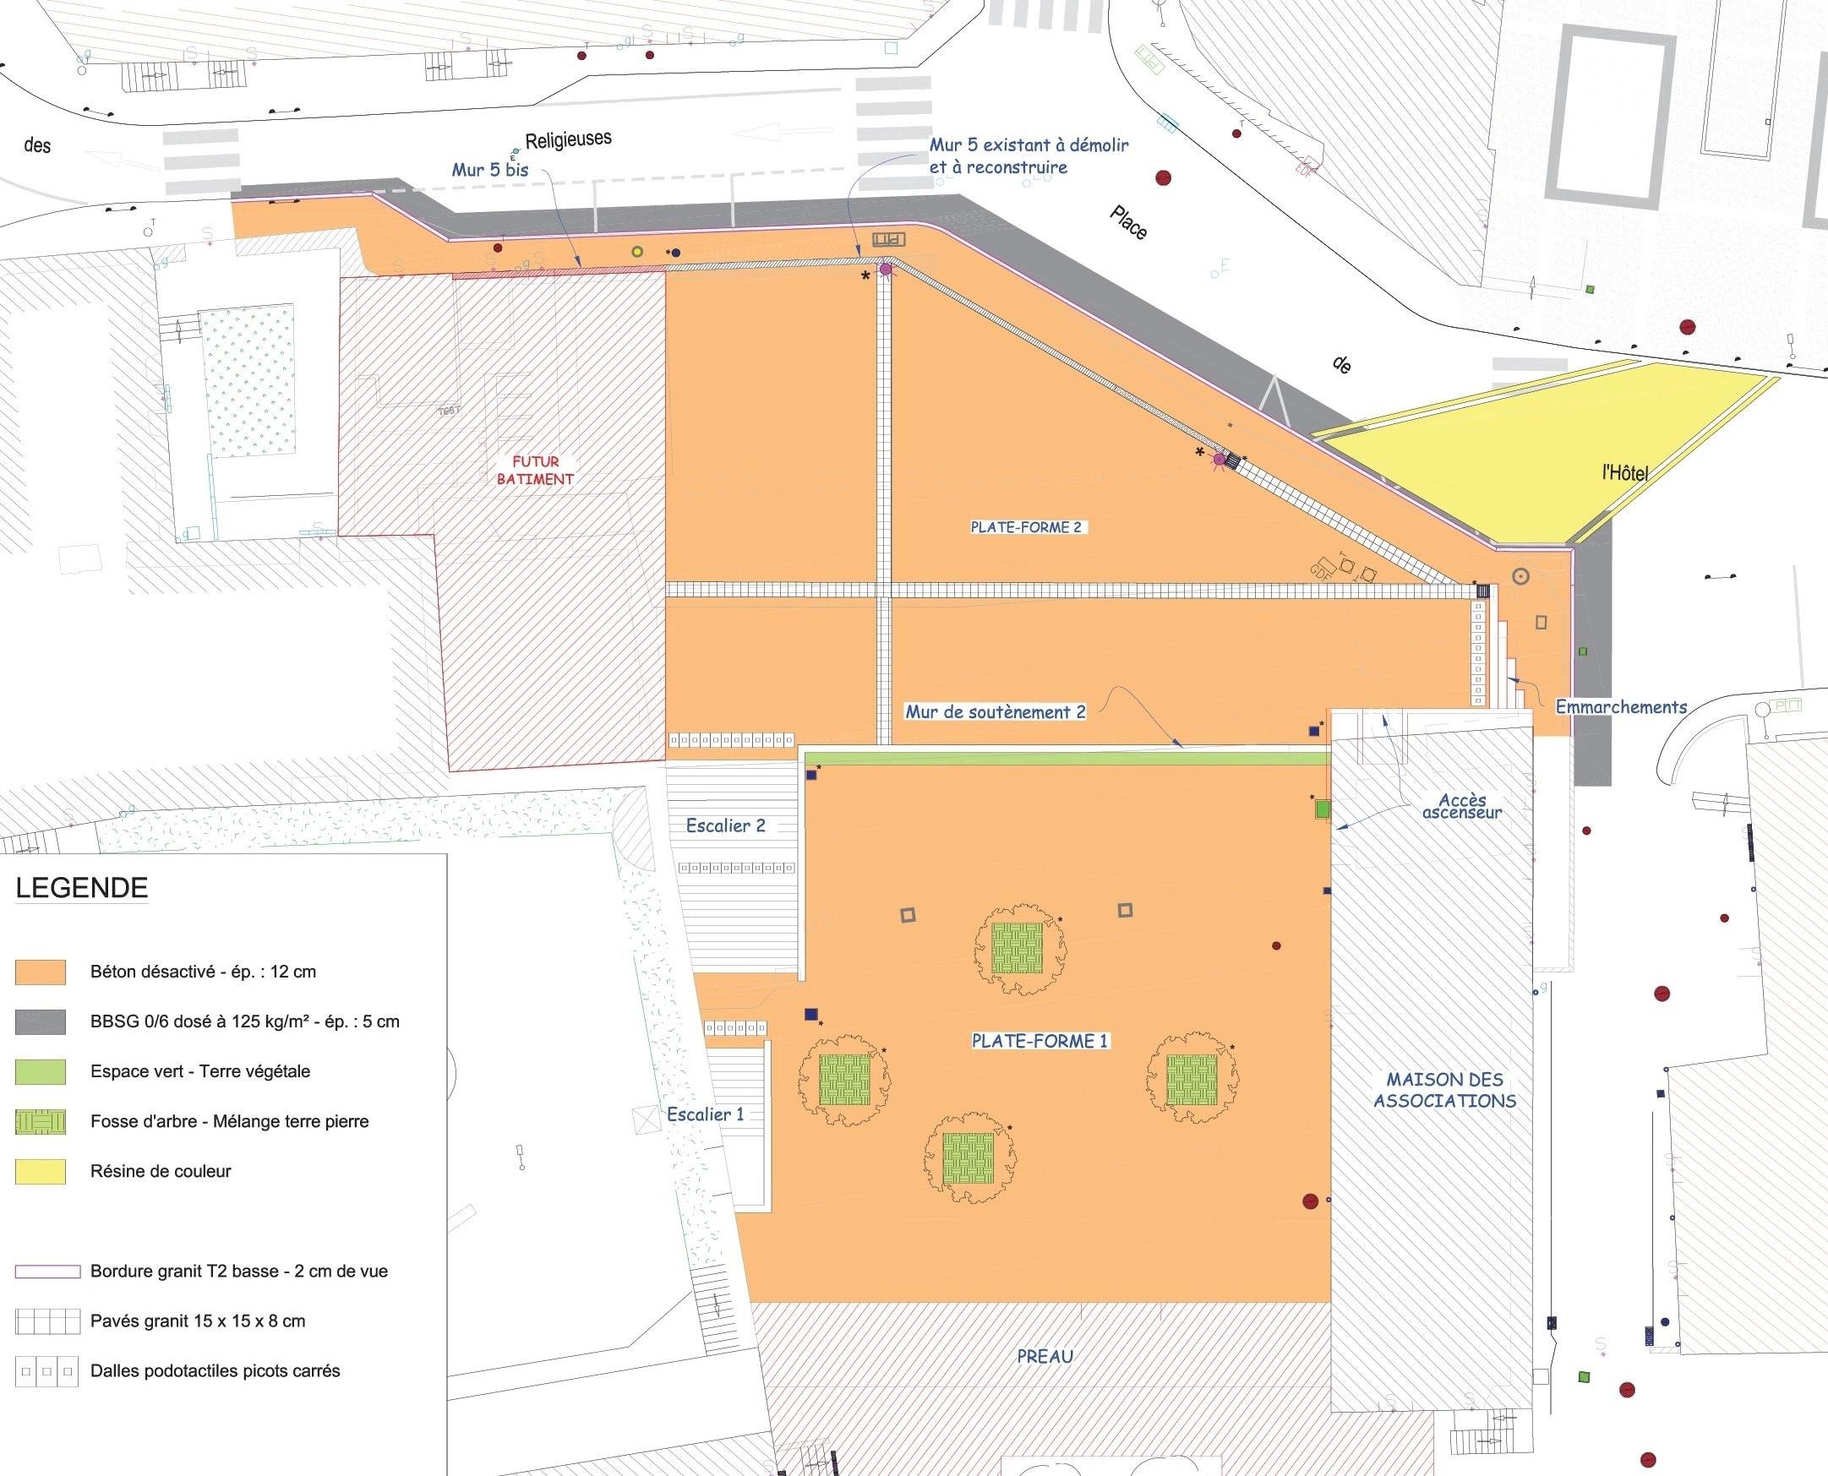DT 6
Plan de composition

BBSG 0/6
dosé à 125 kg/m² ép. : 5 cm

Pavé granit 15 x 15 x 8 cm

Béton désactivé ép. : 12 cm
Résine de couleur

Béton désactivé ép. : 12 cm

DT 7
Plan de principe de barrièrage de chantier.
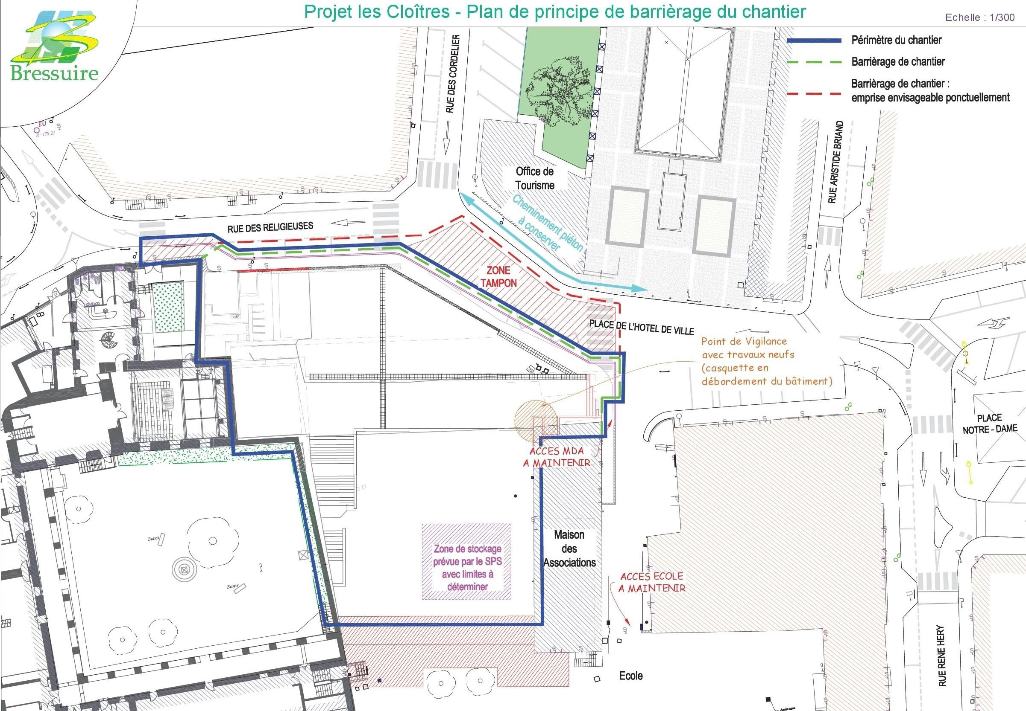

DT 8
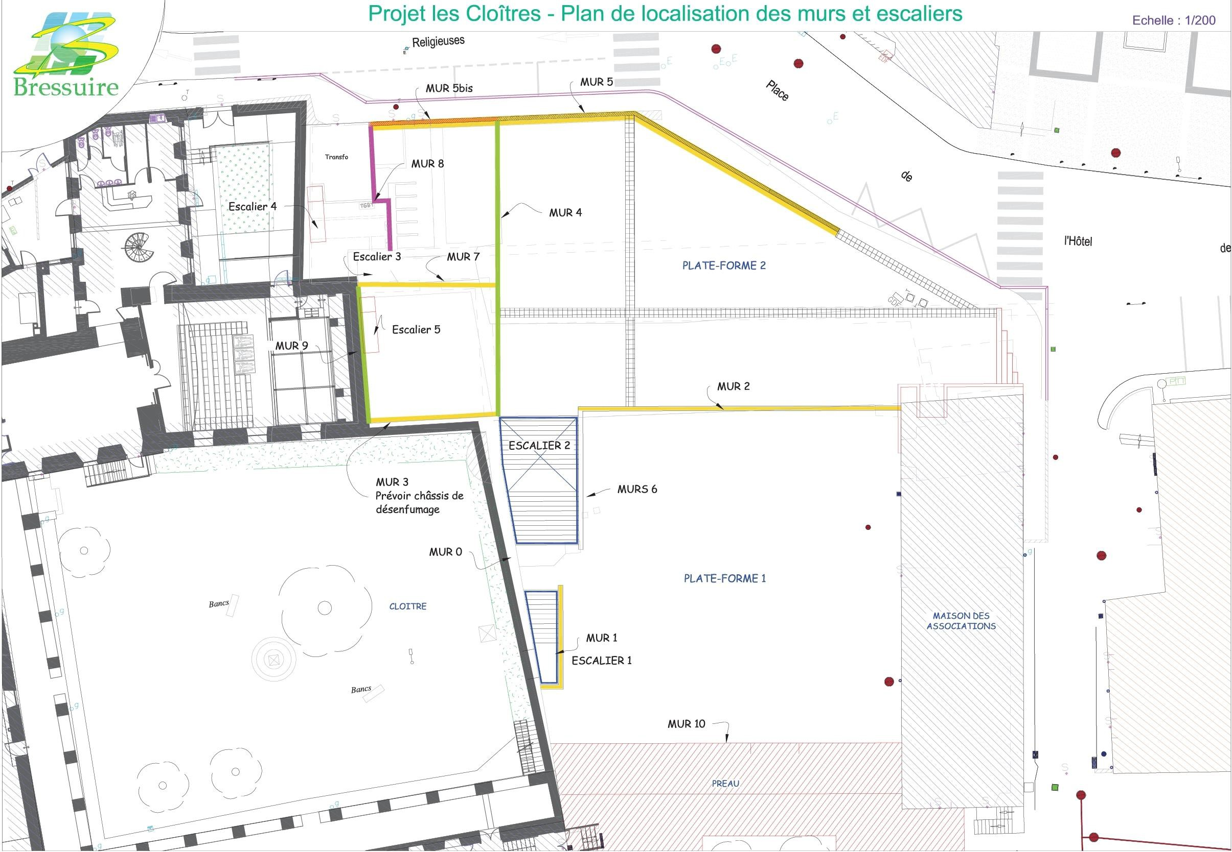
Plan de localisation des murs et escaliers.

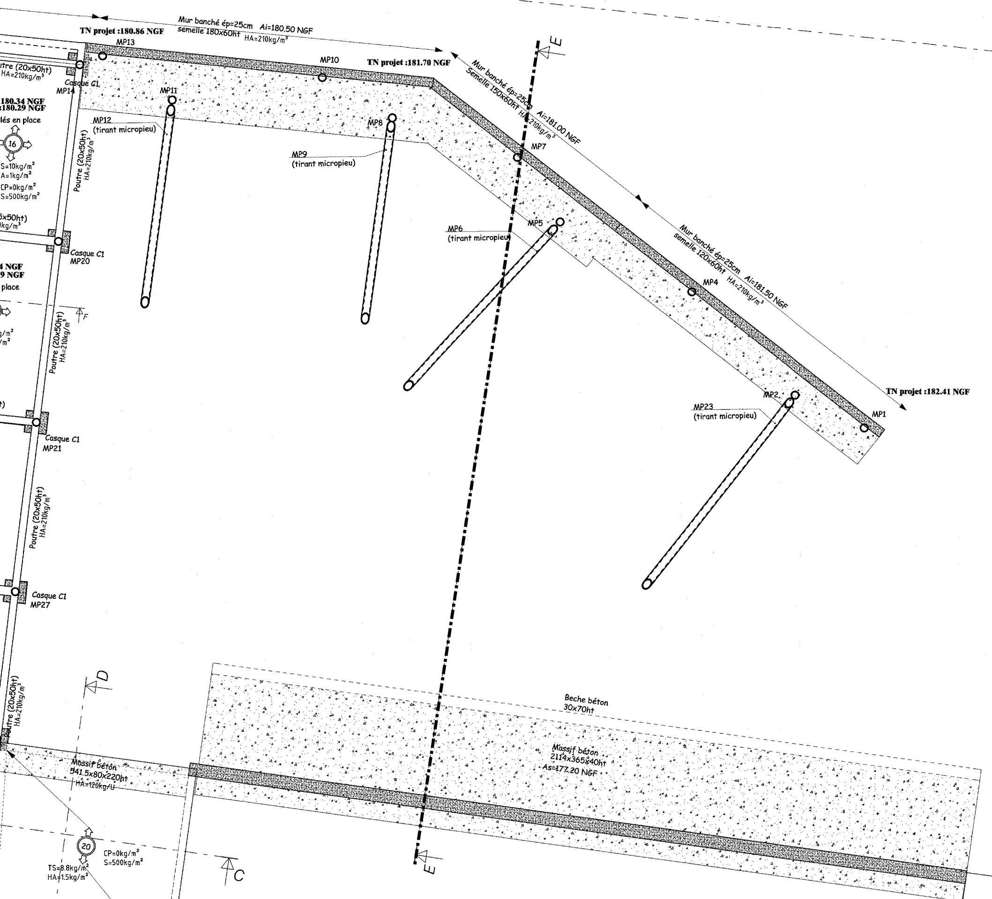DT 9
Vue en plan – Fondations : Extrait Mur 5 et 5 bis.

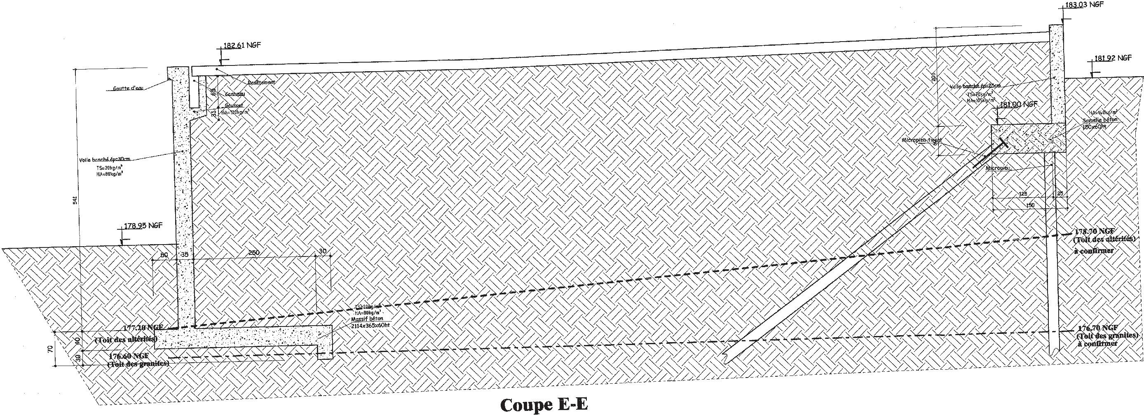DT 10
Tirant
Pieux
Extrait vue en coupe Mur 2 et Pieux Mur 5.

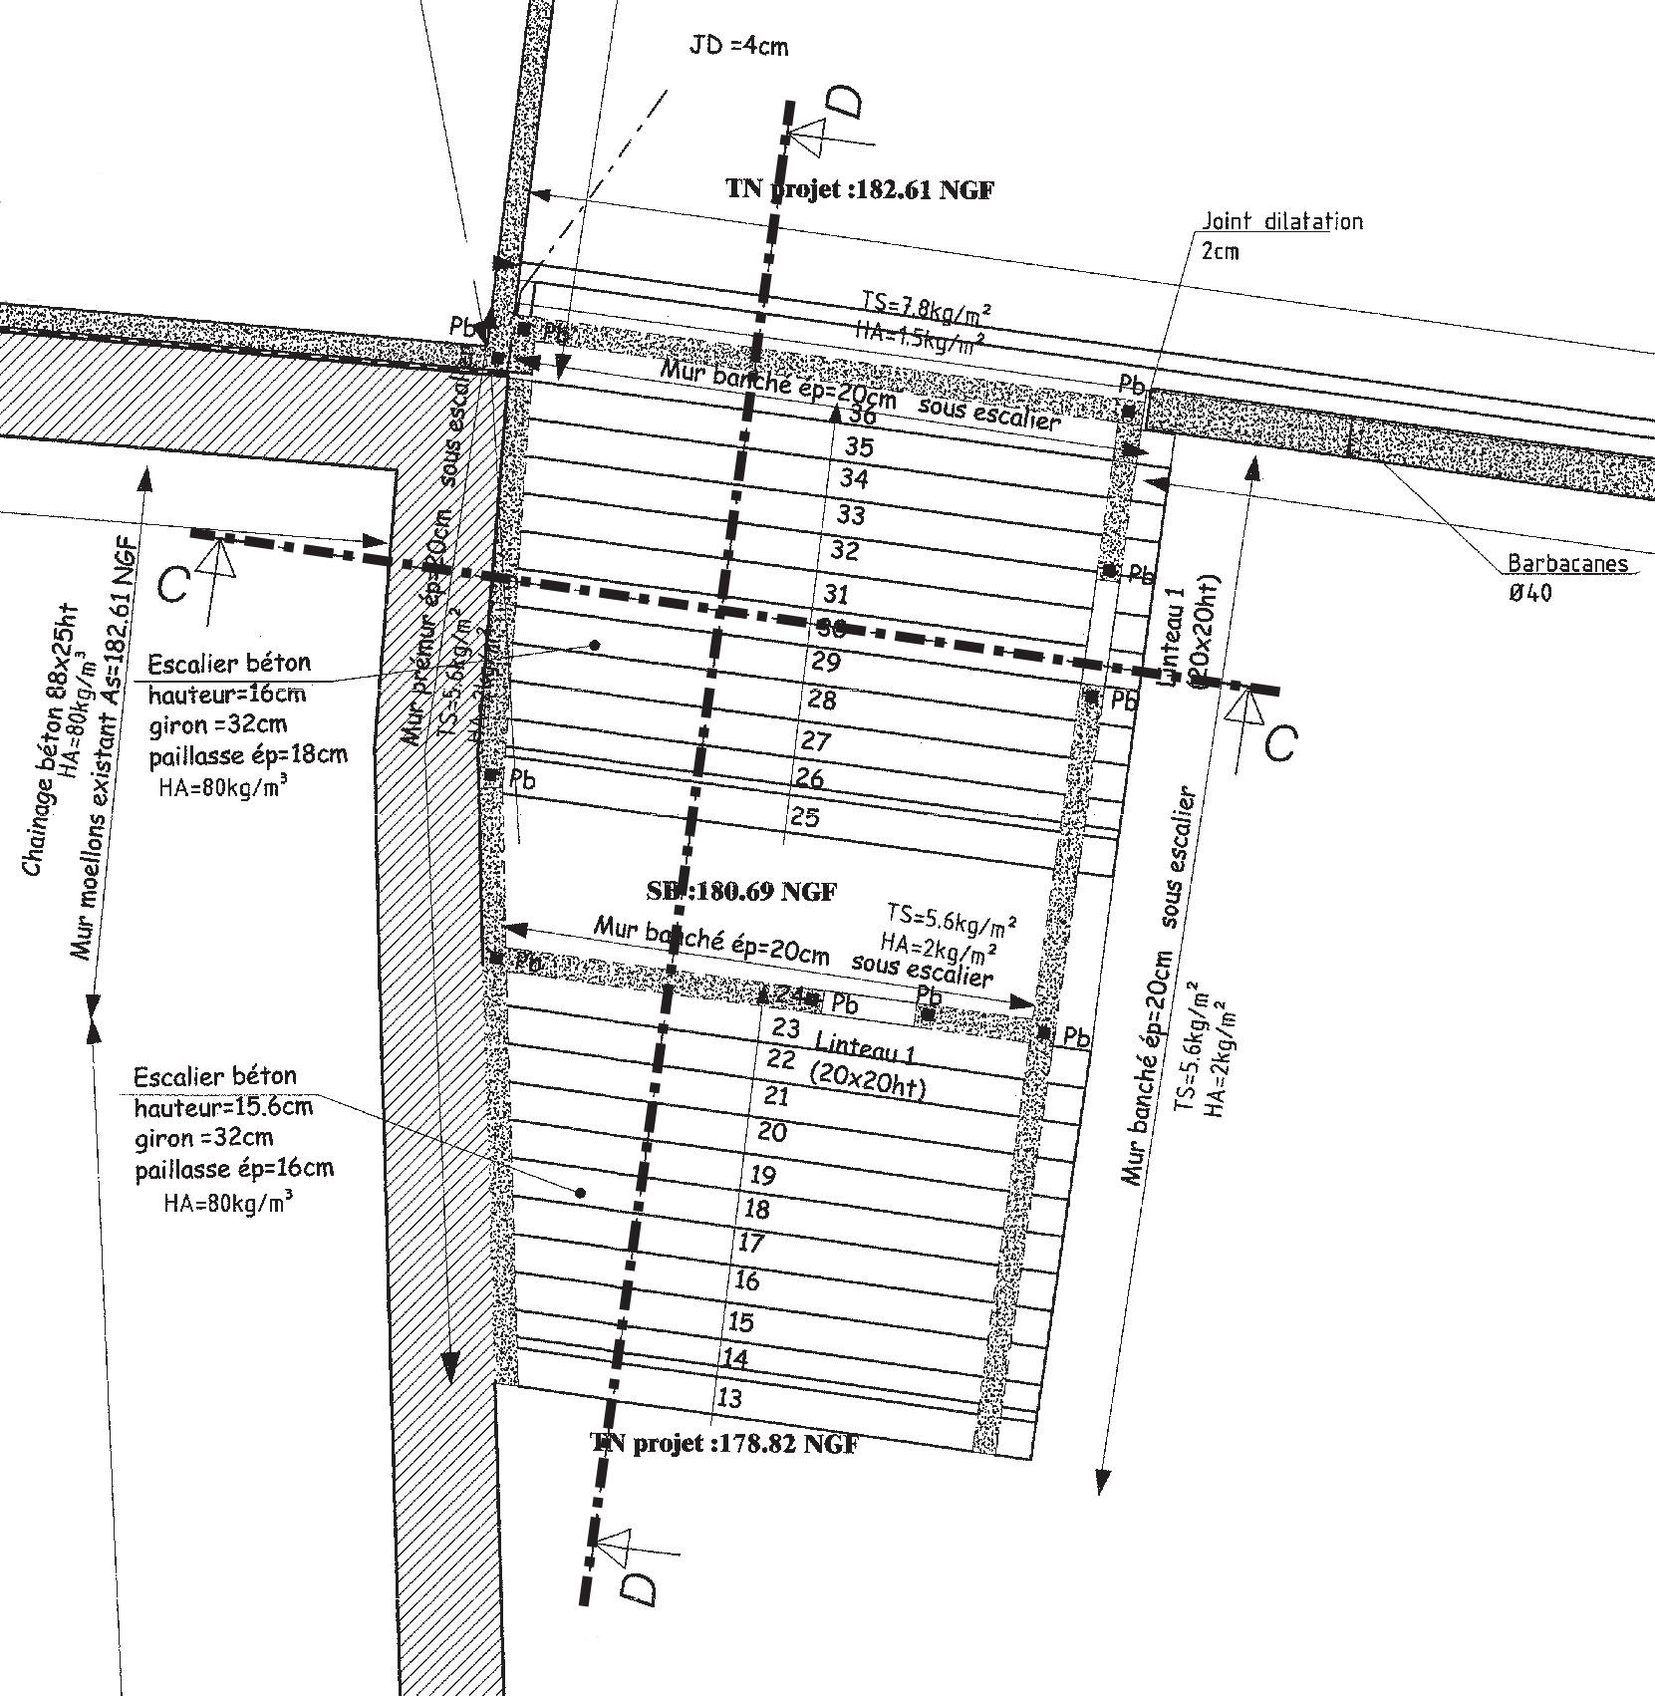
DT 11
Vue en plan : Escalier 2.

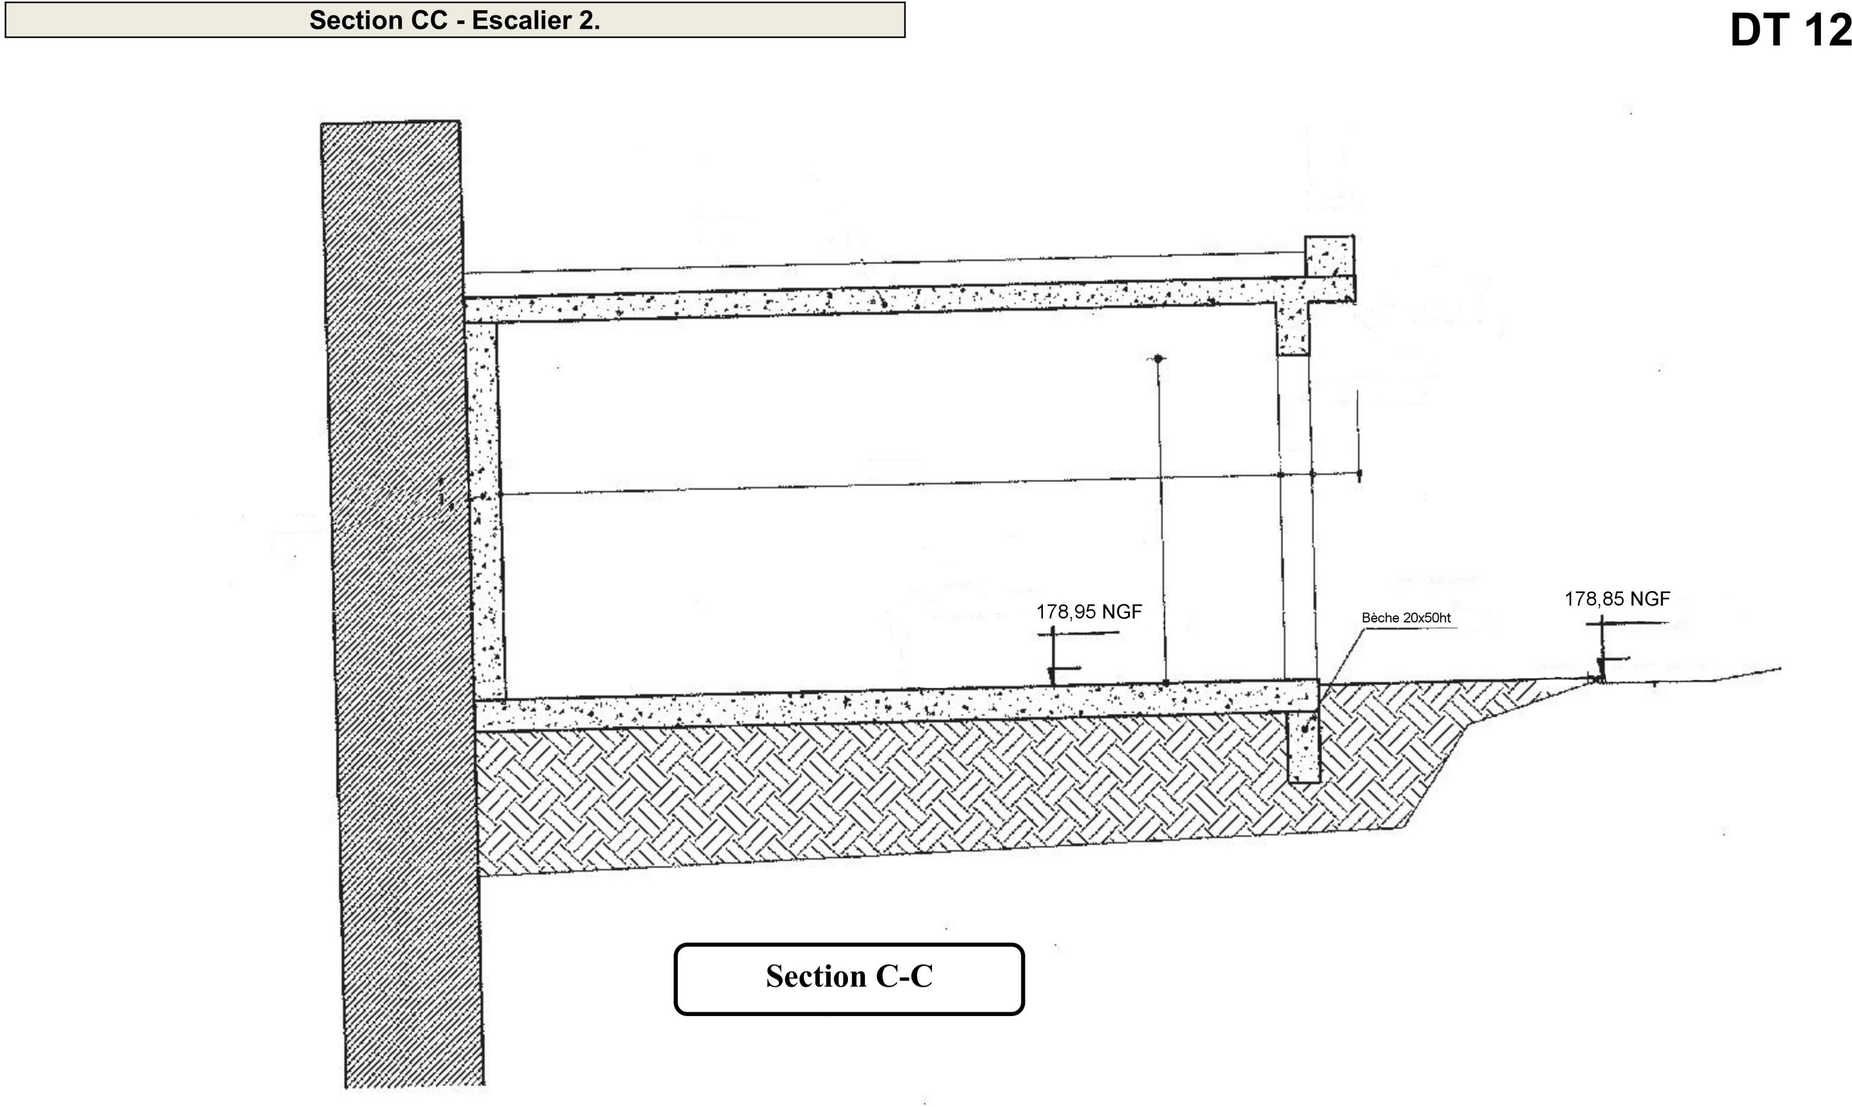

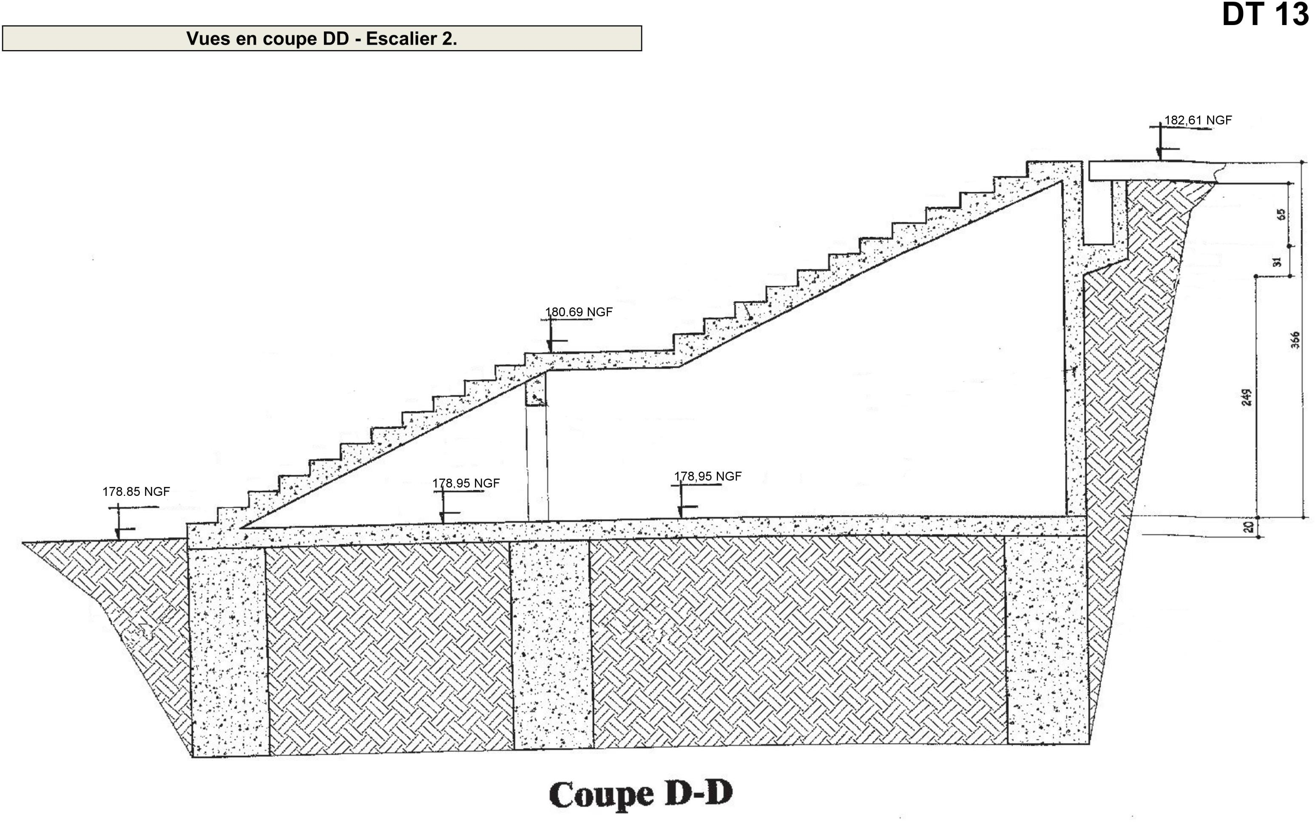

DT 14
Extrait plan des réseaux.
